Nome:

Data:

1. Completa as frases com as palavras adequadas. Inventa uma frase para cada palavra.

comprido ≠ cumprido

comprido – longo
cumprido – realizado

O percurso era mas foi por todos os atletas.
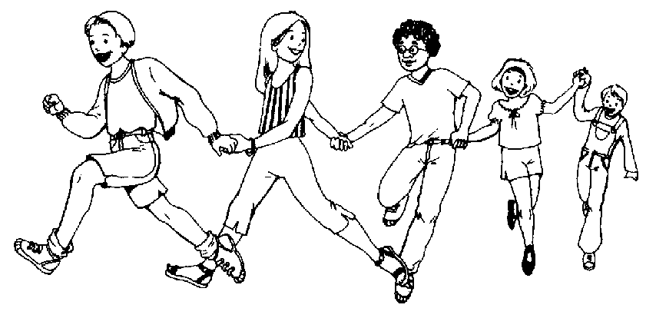

comprido -
cumprido -

comprimento ≠ cumprimento

comprimento – tamanho
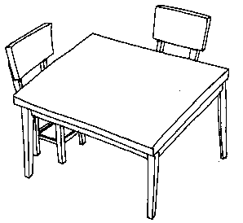
cumprimento – saudação

A menina mede o da mesa.
O cavalheiro as senhoras.

comprimento -

cumprimento -

______________________
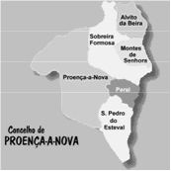


conselho ≠ concelho

conselho – opinião
concelho – município

O avô deu o de se fazer uma visita pelo de Proença-a-Nova.

conselho -

concelho -

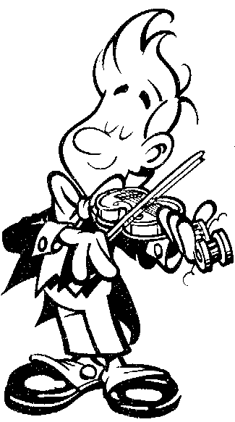

conserto ≠ concerto

conserto – arranjo
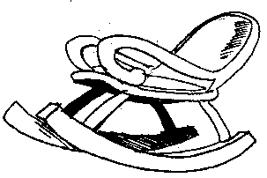
concerto – espetáculo musical

O José assistiu a um de violino no Coliseu de Lisboa.
O senhor José trata do da cadeira de baloiço.

conserto -

concerto -

1. Completa as frases com as palavras adequadas. Inventa uma frase para cada palavra.

cozer ≠ coser

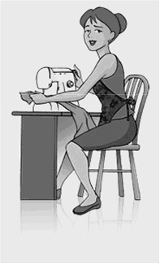
cozer – cozinhar
coser – costurar

A avó põe a massa a enquanto a mãe vai a saia.

cozer -
coser -

descrição ≠ discrição

descrição – explicação em pormenor
discrição – prudência, cuidado

__ Filho, quando fazes a de uma pessoa é preciso usar de

descrição -
discrição -

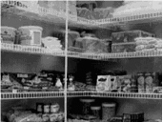
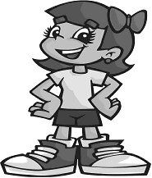

dispensa ≠ despensa

dispensa – licença
despensa– compartimento para guardar alimentos.

A Joana teve para não fazer ginástica por estar constipada.
Ofereceu-se para arrumar a .

dispensa -

despensa -

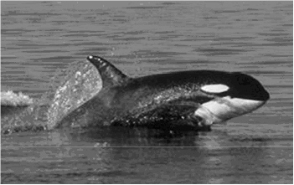

emergir ≠ imergir

emergir – vir à superfície, subir
imergir – mergulhar, afundar-se



A baleia ao lança um repuxo.
Ao no oceano fica submersa na água.

emergir -

imergir -

